1. Requirement list

|  |  |  |
| --- | --- | --- |
| No | Requirement | Use Case |
| 1 | 회원은 자신의 구매 내역(판매자ID, 상품명, 제작회사명, 가격, 평균 구매만족도)을 조회 | 상품 구매 내역 조회 |
| 2 | 조회된 구매 내역 중에서 하나의 상품을 선택하여 구매만족도 평가. 구매만족도는 1~5 범위의 정수 값. | 구매 만족도 평가 |
| 3 | 회원이 현재까지 판매한 모든 상품에 대한 총액 및 평균 구매만족도 출력. | 상품 판매 통계정보 출력 |

2. Use Case Diagram & Use case Description

2.1 Use Case Diagram

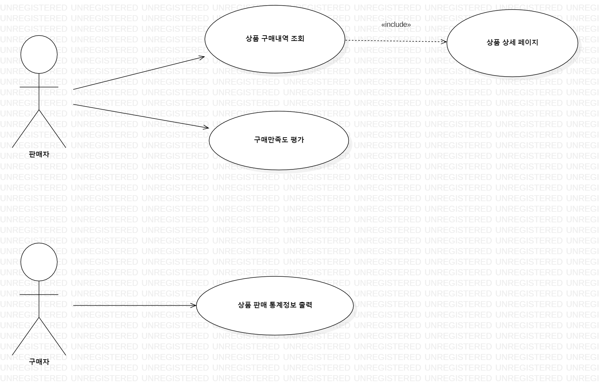

2.2 Use Case Description

(1) Use case description : 구매내역 조회

|  |  |
| --- | --- |
| Actor Action | System Response |
| 1. None | 2. 해당 client의 구매내역을 상품명 기중 오름차순 나열(상품명, 제작회사명, 판매자, 가격, 평균 구매 만족도) |
| Extend  2. 상품 클릭하면 상품 상세페이지 출력 | |

(2) Use case description : 구매만족도 평가

|  |  |
| --- | --- |
| Actor Action | System Response |
| 1. None | 2. 해당 client의 구매내역 나열 |
| 3. 원하는 물품의 구매만족도 평가버튼 클릭 | 4. 구매만족도(평점) 평가하는 팝업 창 띄우기 |
| 5. 원하는 점수(1~5 사이의 정수) 입력 후 확인버튼 클릭 | 6. “평점이 등록되었습니다.” 메시지 출력 |
| Alternative Course  4-6. 구매만족도를 이미 평가했으면 “이미 등록하였습니다.” 메시지 출력  5-6. 1~5 범위의 정수가 아닌 값이 입력되면 “1~5 사이의 점수를 입력해주세요.” 메시지 출력 | |

(3) Use case description : 상품 판매 통계정보 출력

|  |  |
| --- | --- |
| Actor Action | System Response |
| 1. None | 2. 상품 통계화면에서 해당 client가 현재까지 판매한 모든 상품에 대한 총액 및 평균 구매만족도 출력 |